作品：Perfect Secretary
译名：完美的秘书
作者：Alyssa Angel ; D7 T7 d& A+ W# S4 `4 w/ r
译者：露娜·埃葵斯$ [9 f& Q% \9 l6 {/ {! g+ \
我知道这的确很难让人相信，但你是我最好的朋友，而我也的确需要别人的帮助。我只希望你不要被吓坏，还有，明天你一定要帮我完成那件事。
接下来我就要讲述这个略带点奇幻色彩的故事了。
六个月前，我和杰西卡以及她的爸爸坐在一起闲聊。那天，杰西卡不知道从家古董店里买了条护身符带回了家，但和往常一样，她依然在抱怨着自己的工作。不过幸运的是，听她抱怨的人变多了。她的父亲因为在这里要做些生意并且到现在已经在我们家住了有一个星期了。这使得她多了一个新的听众听她抱怨她的工作、她的老板以及她的朋友们。当然我也知道，只要我不在，她也是会抱怨我的。
每到这个时候，我都在想我们为什么会在一起，也许是因为她身上有着我缺少的雄心壮志？也许是因为她长得太漂亮了？
此时，她正在喋喋不休地讲述着她老板的事情，她觉得她的老板是个很失败的人，因为就在不久之前他才被他的女朋友甩了。但她知道老板是个好人，于是她说：“真希望有一个既性感又年轻的秘书，能抚平老板因为被女朋友甩了而受伤的内心。”这时，戴在她脖子上的护身符亮了起来，我原以为是夕阳光的照射，便没去在意。但接下来发生的事情却让我寒毛直竖！他的父亲想要凑近观赏发光的护身符，但当他的父亲快要触碰到护身符的时候，只见他的父亲和护身符之间产生了巨大的闪光，随后他的父亲立刻把手收了回来。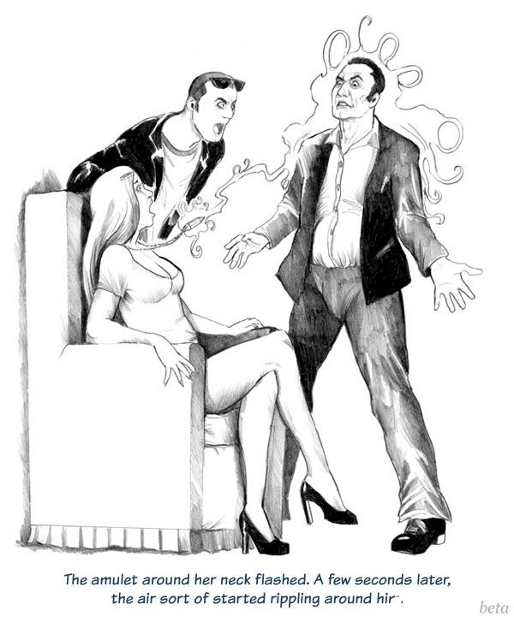
但事情并没有结束。几秒之后，在他周围泛起一阵阵的涟漪。每次涟漪停止的时候，他看起来都会有所不同。刚开始只是他变得年轻了，接着他的头发变长，然后是他的衣服变得松松垮垮的，再来是他的身体开始抽搐和缩小，他也为此开始尖叫。杰西卡被尖叫声弄醒，起身去安慰她父亲，这时我注意到她父亲的身高和她几乎一样，明明他之前比杰西卡要高至少四五英寸。9 L" g% V0 t2 y! x& m
我知道这很怪异，也很不可思议。或许是因为我们都被眼前发生的事情吓傻了的缘故，我们都不是要打电话叫救护车，还是该打电话报警。紧接着两个肉团从他的胸部长了出来，这让他看起来更加的恐惧。我记得当时的他用手拨开了眼前的头发，并打算将胸前的乳房压回去，但结果是乳房把他的手压了进去。那对肉团很快就长到了C罩杯，并且比杰西卡的要大上不少，而且它们也没有因为他的挤压而不再生长。很快它们就挣脱了衣服的束缚，并且或许是因为乳房太大的缘故吧，他的身体看上去比之前要娇小许多。他的脸蛋也变得如小精灵一般，并且无时无刻不透露着无辜和不知所措。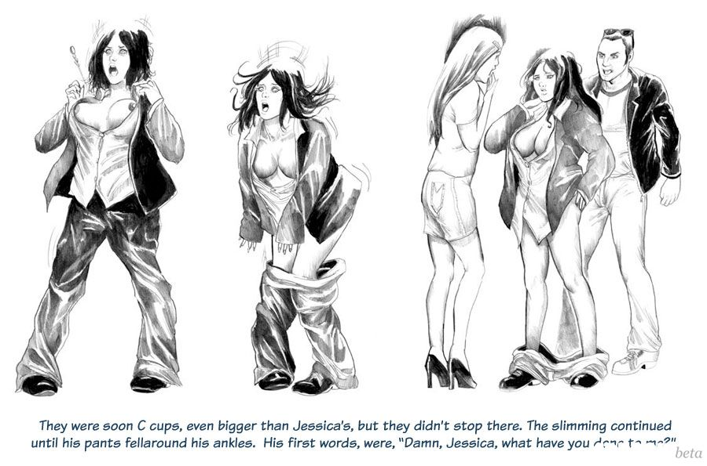: {3 q. Z3 I l* ^+ P
他身体的变化直到他裤子的裤头掉到脚踝的位置才算结束，但这也让他无法保持平衡，并很快摔倒在了地上。当他从地上爬起来的时候，他注意到了一件可怕的事实，那就是他的臀部变得又大又圆！紧接着围绕着他的涟漪消失了，我们知道这个魔咒或者说诅咒也应该停止了。见变化停止后，他说了一句让我们都震惊无比的话：“该死的！杰西卡，你对我做了什么！”但让我们震惊的不是话的内容，而是他说话的声音，听起来就像是个可爱的少女！他自己也听到了，很快就用手堵住了自己的嘴。这时，我发现他的指甲上涂着粉红色的指甲油。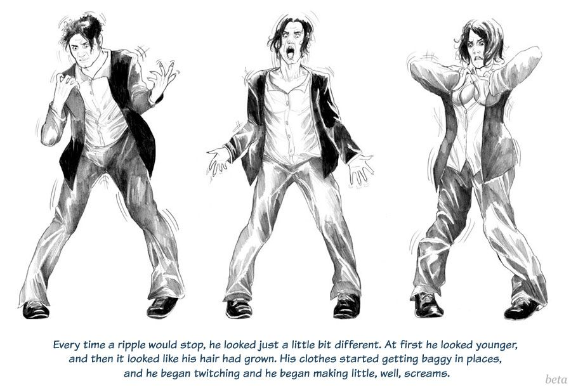3 Y l/ t' q. d# h
之后，那天晚上，我们试着许了不下百种愿望，但都没有奏效。他穿着宽松的衣服，披头散发的模样，明明是个可爱的少女却摆着一副中年大叔的动作，看得我们都笑了。最后或许是他变小了的缘故，被杰西卡抱上床没多久，便哭着睡着了。接着杰西卡和我讨论着关于她父亲变身的事情，我们一致认为是她向护身符许下要给她的老板找个完美的秘书，才让她的父亲变成这副模样的。
第二天早上，我们把我们商量的结果告知她父亲。尽管她的父亲对他接下来的秘书生活感到抱怨和愤怒，但他还能有什么选择吗？之后，我就发现杰西卡的父亲在做动作的时候有了些许的女性化。明明昨天他伸手撩头发的时候还带着些许的愤怒。今天他就能完美地将头发盘到耳后，看起来和他的脸蛋很是般配。他的头发也很热辣！我的意思是他的头发很长，而且很有光泽，也很浓密，颜色就像是桃心木般的深褐色。
接着就见他开始悠闲地梳理着头发，当他梳完头发后，我发现他的发型就像是杰西卡说过的最完美的法式发型！尽管他对此很抗拒，但我还是要说他实在是他迷人了！
此时的他看起来简直就是最完美的女孩，但如果他能把身上的毛发剃掉那就更完美了！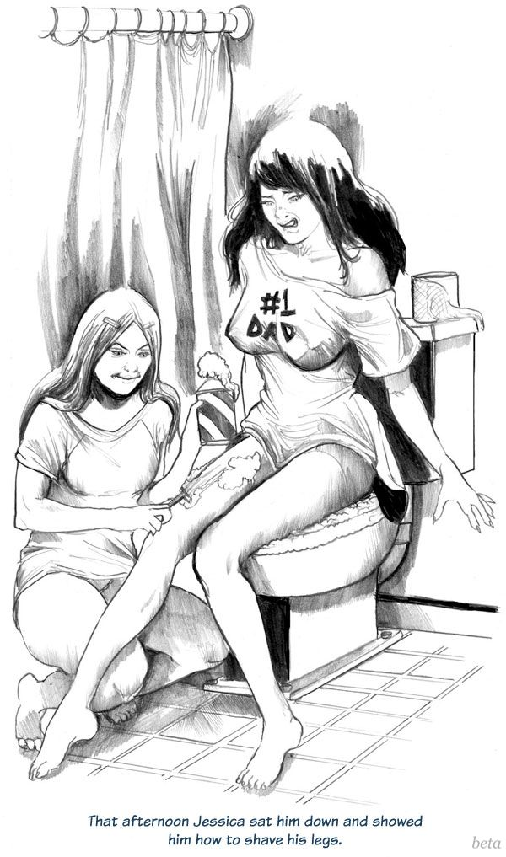 4 L0 v9 A- [" v( n, }4 ^5 H
那天下午，在浴室里，杰西卡叫她父亲坐下，帮他剃掉他腿上的毛。我无意中撞见了这一幕，本来倒也没什么，但我看见他穿着的印有“爸爸”的T恤时，笑出了声，于是他责令我离开。尽管我是不应该笑，但那实在是太有讽刺意味了！但正如我之前说过的，杰西卡喜欢多管闲事，正好现在她父亲因为拥有一副充满女性魅力的身体而变得无比脆弱，这对她来说无疑是件相当有意思的事情。我已经迫不及待地想看到她父亲被她一步步控制的模样了！
之后的一天，她带着他去买衣服了，而后中午又把他送了回来，毕竟杰西卡还有工作要做。此时的他穿着一套崭新的衣服出现在我面前，他手里拎着不下八家商店的购物袋，首当其冲的就是“维多利亚的秘密”。接着他就走进了自己的房间，并且接下来的时间里我都没有见到他，" d6 ?. R7 A% X; P+ j1 E/ `% F q
当晚，杰西卡回到了家，并告诉了我发生的事情，我才知道这是一个多么让人痛苦的购物之旅。他们从“维多利亚的秘密”开始，在那里杰西卡让他脱下内裤，并让销售员帮他量好尺寸。接着店长递给他一条内裤让他试穿，这是杰西卡安排的，为了让他难堪。这还是她咯咯笑着告诉我的。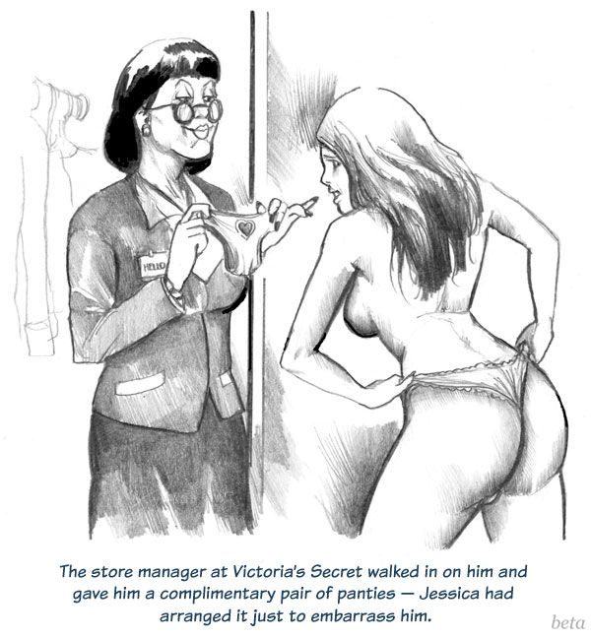 6 N0 ~* d! X- [
当然，最有趣的事情还是他穿胸罩的过程。因为他已经发育到D罩杯了，所以不管他穿什么胸罩都很好看，当然他自己是绝对不会穿胸罩的。然而杰西卡还是坚持要他穿上可以让乳房看起来更挺拔的胸罩，还教他如何更好地展现自己的乳沟来吸引男人的注意。
“【乳房仙女】对你这么好，你应该心怀感激才对啊，爸爸。而且你应该开心才对，因为它们能帮你更快地找到工作！”杰西卡笑着对她父亲说。他听到这话后，满脸潮红，并且显得局促不安。杰西卡接着便将自己身上的衣服脱掉，只剩胸罩和内裤，这样她父亲就能更好地适应自己的身份，也能更好地和女孩待在一起。但我知道，她的想法不过是单纯地想告诉她父亲，“现在的我们都是女孩了！” 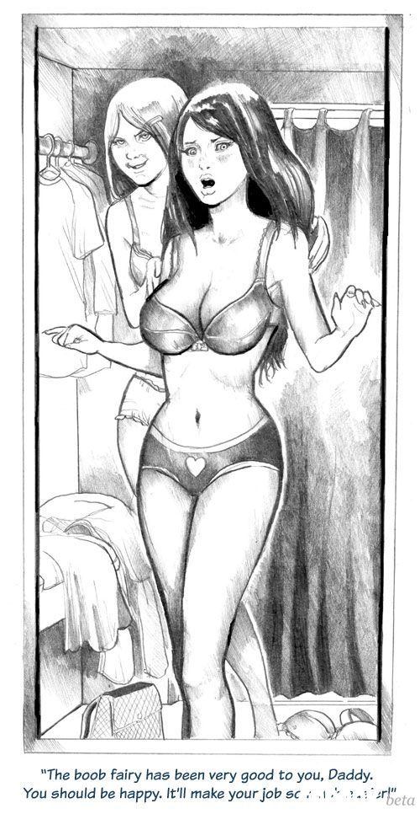 4 w* L9 b+ P% l' _( k# j' K. o$ o! b
不过最微妙的是，我明显感觉到杰西卡在说这些话的时候，带着嫉妒的想法。尽管她的确是个很容易就妒忌的女人，正因为这样，我平常根本不敢多看别的女人。但让我没想到的是，她居然会去嫉妒她的父亲。就因为她父亲的乳房比她的要大吗？, Z! W: Z) `* k4 |' M) V2 S
后来，她父亲告诉我，当他们在更衣室里的时候，杰西卡俯视着他（身体变化后他只有五尺四，而杰西卡有五尺七），以说教的语气告诉他，如何让男人觉得你笨笨的，以及不要摆出一副聪明的样子让男人对你失望。男人都喜欢掌控一切的感觉，所以你只要展示出可爱的一面并晃动一下自己的乳房，就肯定能蛊惑住那些男人的心。
他将这件事告诉我，已经是这件事发生后的一个星期了。在这一个星期里，杰西卡把他训练得越来越有女人味了。之后，他还告诉我，只要他不反抗，“诅咒”会让他表现得更加自然而性感，也就是在那段时间里，我们给他取了个女性的名字“克丽丝”。
为了证实他所言不虚，克丽丝还亲自演示给我看。我至今还记得他一边做着动作，一边笑着说：“你能相信这些动作都是我的女人教我的吗？”听着他的话，我也跟着笑了起来。不过当他用乳房开始蹭我的胳膊，并且我觉得他的乳头变硬的时候，我便不好意思再直视他。我无法原谅这样的自己，居然会看着克丽丝心动！我的意思是他再怎么像女孩，也是个中年男子，但胸部就是胸部！你能明白这种感觉吗？不过他的大嗓门和粗犷的笑声让我实在无法将他视为一个女孩，当然他自己也无法容忍自己的语气和动作看起来就像个骚女人。不过为了不让我的性取向产生变化，我决定从此刻开始，将他视为她。
之后我们更是组成了一个秘密同盟，在一起讨论着杰西卡的缺点，这让我们逐渐成为了类似知己的关系。* A/ \. T% L6 a9 K
尽管我知道杰西卡对她做的事都是为了她好，但我还是觉得这些事太残酷了。就在几周后，克丽丝迎来了她的第一次月经。不过杰西卡并没有简单得将卫生巾和卫生棉交给克丽丝，而是带着只穿着T恤和短裙的她去了药店，让她自己买这些东西。回来后，克丽丝便向我抱怨杰西卡，说：“该死的杰西卡！居然连胸罩都不让我戴！”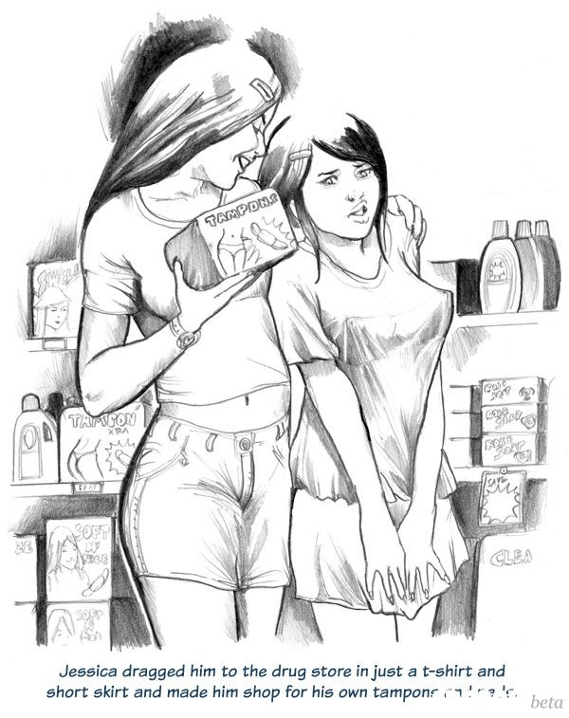 7 e# M( i* Z B! O) ~( b
克丽丝第一次使用卫生棉条的时候，杰西卡隔着门缝看着她，而后就被克丽丝发现了。她哭着跑到我面前哭诉说，杰西卡有多羞辱人，但她又怕惹杰西卡生气，因为她知道杰西卡是个怎样的贱人，而且她还需要杰西卡的教导。见此，我只好安慰克丽丝，并且告诉她我能完全理解她的感受。听到我的话后，她破涕为笑，对我说：“哦，汤姆，谢谢你的安慰！”说着，还给了我一个拥抱。此时她的乳房紧紧贴着我的胸部，并且越来越有感觉。为了不发生不好的事情，我只好在心里默念她是无意的，这只是个意外。
之后有一天，我看见她穿着短裤和背心，没穿胸罩，就这样看着音乐录影带。于是我过去问她现在的情况怎么样。之后我们又聊了几个小时。她说的话总是让我不断发笑。我的意思是作为一个父亲，她的确是个很有趣的人，但一想到她是我女朋友的父亲，就总感觉怪怪的，尤其是在我开始将她视为克丽丝之后。! N: V, |4 F: @! u5 T6 \
我说道：“额，克丽丝，这么叫你还是怪怪的。不过我有件事想要问你，你觉得现在的自己是女孩子吗？这对你来说会不会有点困难？”: p# x1 g% G5 F9 d! T
“嗯，这的确很奇怪。我的意思是，我发现现在的我走路，说话和举止越来越像个女孩。杰西卡教我的每一件事，我都可以轻松学会。现在的我已经学会了化妆，而且会梳很多种发型，甚至连一些调情的暗示都能自然地做出来。不过我还是我，你知道吗？我并没有学会如何在走路的时候扭动着自己的身体，也不知道如何让男人一直注视着我。就好像我被困在了美丽的外表里！现在的我已经开始在学跳舞了，因为我要开始秘书的工作了，而且杰西卡告诉我，他的老板喜欢将邀请去舞会当做第一次的约会。”; V, }! ] [! j" u c# q: l
“好吧。那你学得怎么样？”我试探性地问道。
“还行，虽然学得不是很精，但也足够在你面前展示了。”说着，她便站了起来，开始随着节拍摆动着自己的臀部，接着增加了一些手部动作和腿部动作。总体来说，模仿电视机里的女性跳舞模仿得很像。
“哇！”我拍手叫道，“你跳得太棒了！”/ _/ w5 @% H/ d9 `
“谢谢！其实这套舞蹈里还带着不少暗示，我想，这些动作一定能让你看得目不转睛！”接着，她便跳了一段慢动作的艳舞，她用手抚摸自己的臀部，晃动着乳房和……，我马上拿一个枕头放在膝盖上因为我下面已经硬得像石头一样。我知道！我知道！这是杰西卡的父亲，但却拥有一副魔鬼般的身材。她又用手拍打着臀部…… 这实在是太火辣了。# s& K: \* Z" W5 v2 X
接下来发生的事不是我期待的。她拉着我的手，让我站起来陪她慢慢跳舞——作为练习。她一定感觉到我的阳具顶到她的腹部，不过她没说什么。我们就像朋友那样一直在聊天，不过她那离我非常近的充满曲线的身体和香发让我难以自制，我也努力克制自己。当我们跳舞后，我马上跑到浴室里让阳具软下去，我实在是受不了了。5 N( w) d1 \! @' I
作为一个在职的办公室经理，为克丽丝找一份临时秘书的工作是一件很容易的事。经过几天的shopping采购之后，克丽丝已经拥有了许多性感紧身的衣服。对于这些克丽丝再也没有原来的困窘和不安，她称呼这些为“必须的工具”。她在工作的第一天穿着低胸的衬衫和迷你裙，我敢肯定她一定能吸引办公室里所有男人们的目光。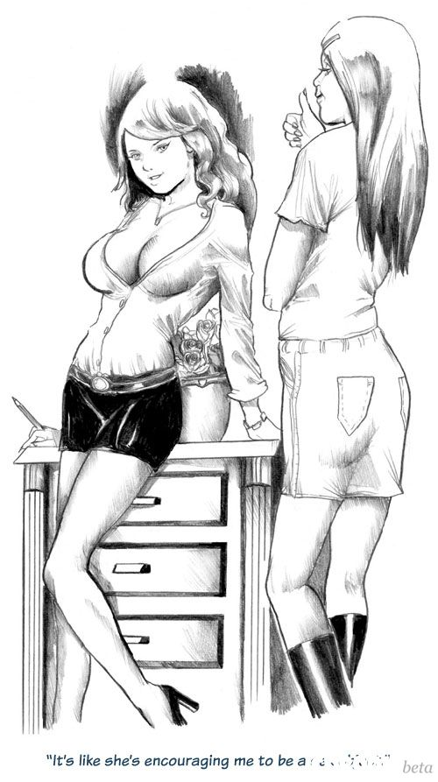
??无论如何，自从她去工作之后我们再也没有见过面了。计划进行得很顺利，她说的。那个老板很快就对她感兴趣（谁不会呢?),不过在他们一起约会聚餐的大部分时间，她的老板谈论的都是那个伤了他的心的女朋友的事情。克丽丝告诉我她一直都在用巧妙的方式暗示他，例如“你有时候需要一个有趣的小反弹，你明白的。”我肯定如果她把他那完美的乳房露出来，他一定会明白的。# ?. I$ m- l( w( Q: u
我记得克丽丝告诉我她在工作的第一天非常紧张。毕竟，她以前没有做过秘书的工作，要是被炒了就无法进行计划了。但话又说回来，那个咒语实在是太有效了。她真是一个了不起的秘书，她说的。她会操作每一个重要的办公软件，会使用有许多复杂的功能的复印机。当老板需要咖啡的时候还会泡一杯上好的咖啡。她接起电话来也非常熟练，处理这些事情就像变戏法那样，甚至于她说她能用一种性感的方式完成这些动作。“现在的我喜欢一边玩一边做着工作。”她咯咯地笑道。“就像我要复印东西了，我会设法靠在复印机上，左右摇摆着我的屁股；如果我要递交报告或是邮件，我会设法走出夸张的步伐，这样他们就有更多的时间关注着我。如果穿着长裤的话，那些男人就会像是开赌场一样，猜我是穿着丁字裤，比基尼，系带裤还是法式内裤。最后，杰西卡会公布答案，就好像她在鼓励我进行性行为一样。但我讨厌那些坏家伙看我的眼神，因为我也曾是男人，我知道他们的龌龊想法。杰西卡还对我，如果老板要跟我约会，我就应该给予他奖励，这会让他的自尊心有极大的提升。但我只知道此时的我就像是被一群饿汉包围着的粉红色的糖霜甜甜圈。”! K# N7 n4 f9 j8 \7 g5 a- f
听到这话后，我才注意到她涂着粉红色的眼影和腮红。看来，杰西卡还带着她去商店买化妆品了。现在的她看上去的确像是涂了糖霜的甜甜圈，看得我都有点流口水了。不过我还是像往常一样安慰她，试图让她忘掉那个老板，也为了让我忘掉她是个性对象。之后我打开了电视观看棒球比赛，因为我知道她就算变成了女孩也还是棒球比赛的忠实粉丝，而且和她一起看比赛的确是很有趣的体验。不过她就算是看棒球比赛的时候，也会习惯性地尝试些更精致的发型，或是尝试新款的口红。& w. C, m$ @0 t( \: U3 M
之后的一天，她从商场回来的时候，带回了一些香水。她会将其中一瓶涂在自己的手臂上，让我闻一闻，让我给出判断，随后会认真地将味道清洗掉。接着尝试下一个。她对待这些事的认真态度，真是让我着迷！终于我找到了一款让我非常喜欢的香水，随后她向我表示，这会是她的“招牌香水”。4 A( _4 L# m5 F; k# E/ C
她跟老板的发展也愈发热烈，终于，老板约她出去约会了！不过在约会之前，杰西卡带她去做了美容，她的头发被打了蜡，并且被梳成了一个性感的发型，接着还为她美美地化了一个妆。在她穿上杰西卡为她准备的黑色连衣裙后，她简直就是一个上世纪六十世纪初的性感尤物！ 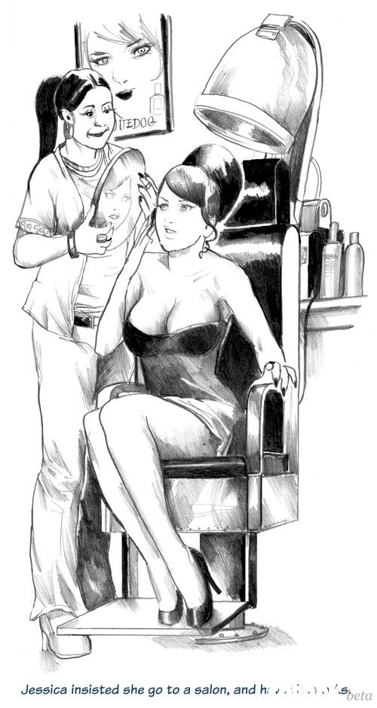
第二天凌晨两点左右，老板才将克丽丝送回家。之后我们看见，就在老板送她到前门的时候，她突然微笑着抬头看向老板，并且抬起自己的乳房。老板顺势俯下身体吻她，接着她立刻用双臂搂住他的脖子，将自己的身体贴在他的身上。但这一吻并没有持续太久，老板跟她道了声晚安，便离开了。她也进了屋，回到了自己的房间，但马上就放声大哭起来。杰西卡进去想让她冷静下来，但却听到她的老板想和他的前女友搬离这里的消息。克里斯很痛苦，她哭着说，“我再也做不回男人了！更糟糕的是，现在的我充满了欲望！”
听到这话后，我们都被吓到了，但杰西卡还是像往常一样像让事情往对她有利的方向发展。“你知道的，”后来她将对爸爸说过的话告诉了我，“如果爸爸始终保持着女孩的模样，那么他就很有可能被定为失踪。到那时，我将继承他的全部财产！”她略带沮丧地说道，但我从她的眼神里读出了她的内心，她还是希望这件事成真的。我想知道这是不是与老板的前女友有关，毕竟她们以前就是朋友了。我甚至怀疑这个护身符都是她事先准备好的。/ S2 _6 @, Q) i! A, Z
克里斯在接下来的几个月里用尽了全力去勾引老板，但很显然老板已经对她失去了兴趣。最后她尝试下班后在办公室勾引他，甚至于她还打算帮他吹箫。但这些东西会有用吗？我在经过克丽丝的卧室的时候得到了答案：她盖着被子，并且哭得很伤心。看着她现在的模样，我的心都要碎了。事实上，到了今天，我越来越难将她和杰西卡的父亲看成同一个人。她看到了我，哭着说：“我已经不再是个男人了！并且现在的我除了秘书外，什么也干不了！杰西卡还对我她厌倦了我和你们住在一起的事实，她要我搬出去，自己找地方住！我该怎么办，汤姆！”+ _9 J: V1 y7 y- a3 p5 `0 X* z( f
要知道除了跳舞那会儿，我从没有碰过她。但现在我抚摸着她的肩膀，抚平她的头发，告诉她我不会让这样的事情发生！是的，我觉得我有了一对女朋友，我发誓我会勇敢面对杰西卡，也会永远照顾她的。话音刚落，她就平静了下来，“你是个好人！”她笑着说，“你一直都对我很好！而且一直都在照顾我！”( o+ l) v* A% L+ N& r
突然间，她从床上坐了起来，幅度太大，连被子都掉了，这时我才第一次看到她的胸部露出来，我的心脏开始剧烈跳动。我的意思是，她有着一对粉红色的大乳头，并且随着她的动作上下跳动着。
“我知道这样子不对。”她说着，“但我现在真的需要一个人！我真的想要有人抱抱我！”她边说着，边闭上了眼，向我靠过来。我感觉她那柔软丰满的嘴唇贴着我的嘴唇，那丰满的乳房贴着我的胸膛。我们的嘴就像是融在了一起，我从没有和人这么亲吻过！杰西卡的吻很短暂，但也很强烈。当我们接吻的时候，她似乎想让我们之间的关系更亲密一些。她的嘴唇张开，粉红色的舌头滑进了我的嘴里……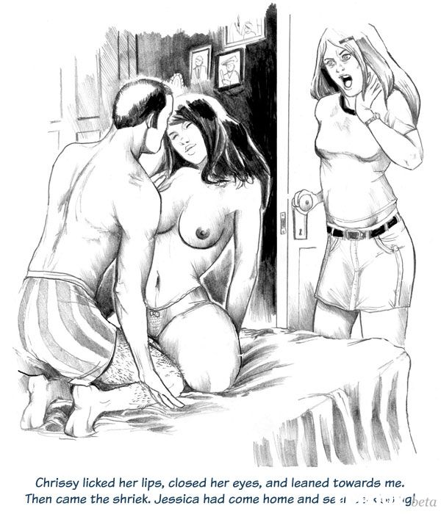
然而还没等我们爽多久，便听到了一阵尖叫声。杰西卡回到了家，并看到了我和克丽丝在接吻。此时，我对她的恐惧心理占了顶峰，于是当她采取行动的时候，我像个白痴一样含糊不清。她一把将我推开，把克丽丝放到她的腿上，拍打着她的屁股，直到她哭出来为止，尖叫声让杰西卡停下了。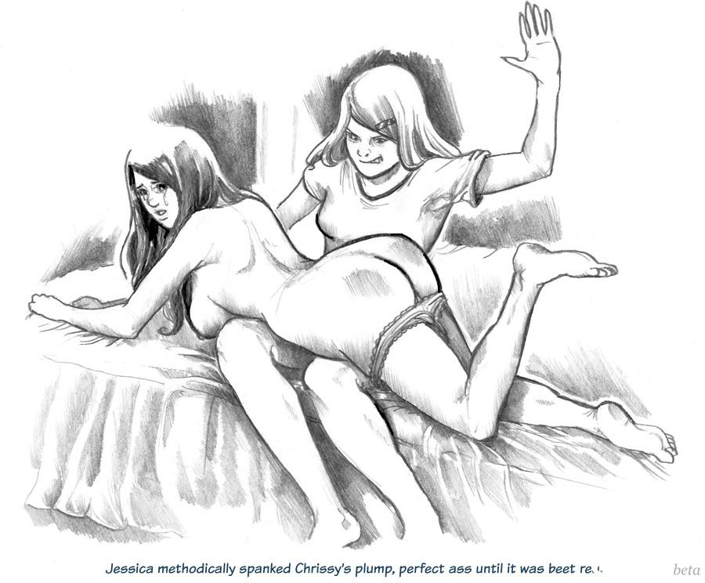
我像个十足的胆小鬼，苦苦哀求着。但杰西卡依然有条不紊地拍打着克丽丝的屁股，直到它变成甜菜色为止。之后她便气冲冲地出了房子，我将克丽丝安慰好后也冲出了房子。
好吧，剩下来的事情你已经全部知道了。我开始和克里斯约会，就是那个你认为我在酒吧认识的女孩。事实上，她有着杰西卡不曾拥有过的一切，她甜美可爱，尤其是她那恶魔般的身材！她总是让我很兴奋，但我一直走在克制这种感觉。" ^6 Z/ G0 w9 H
直到有一天晚上，我偷偷潜进了她的房间，夺走了她的童贞。她穿着一件白色的蕾丝睡衣和一条蕾丝内裤。头上系着一条粉红色头巾，和她的指甲、腮红和口红相配。
要么是这个时间，要么这之后的某一时刻，她怀孕了！这就是这个故事的全部了。毕竟如果我不告诉你真相的话，你就不好意思当我的伴郎了。毕竟伴娘是杰西卡，而且她还帮克里斯选择了婚纱——一件低胸并带点下流因素的婚纱。她说这是她侮辱她父亲的最后方式了。杰西卡说她已经原谅她父亲，但这是她最后想做的事情。
不过我现在已经不关心克里斯是不是完美的秘书了，因为她即将成为我的完美新娘！
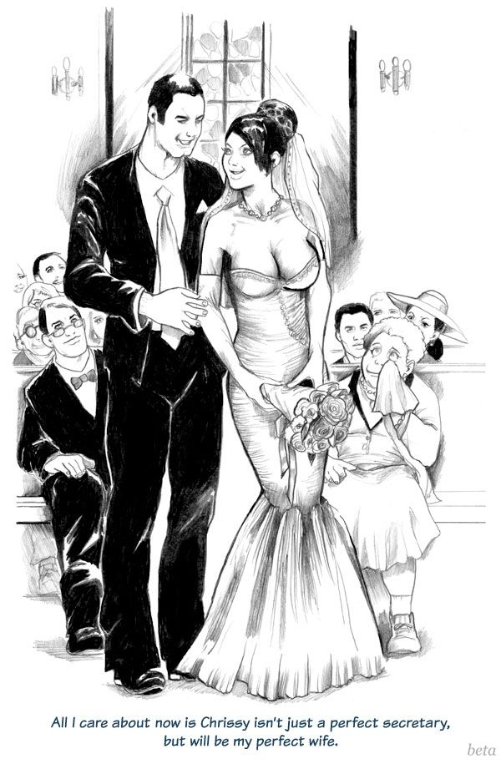 5 Z% y% K: K- O
PS：我已跟原翻译本文的hhy520聊过了，他同意我将这部文补齐
$ \( H8 a% S' s/ g$ p+ F! f
( C i* V/ \5 E1 t, z$ \2 c

